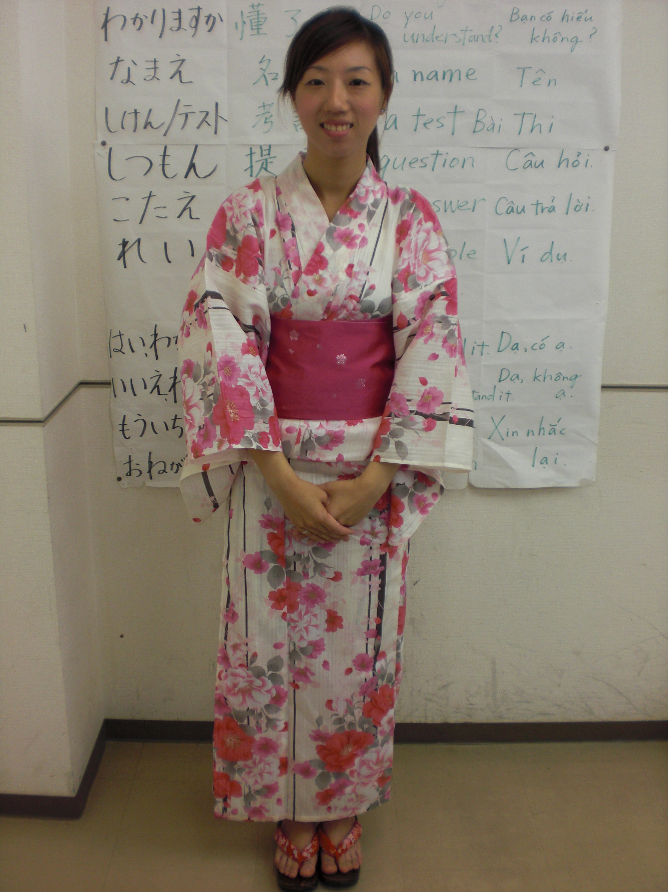
留學經驗分享
鄒尊如 さん
學校：アジア日本語学院(九州、福岡）
時間：2010年4月入學
千代外語補習班を通して、四月に福岡アジア日本語学院へきました。 早いもので、もうすぐ三ヶ月になります。学校の先生やクラスメートや地域の住民の方々はみんな親切で、元気です。学校の授業はとてもおもしろく、授業では日本語で話す機会があり、時々、クラスメートとも一緒に会話の練習をしています。もし、学校の問題や、生活の問題があったら、先生方が熱心に手伝って、詳しく指導してくださいます。学校では、日本語を勉強するだけではなく、日本の生活を体験することもでますし、日本文化も理解することができます。又、日本のさまざまなことを習うことができます。この他、他の国の人々と勉強しながら、いろいろな国の友達も作ることができます。私はここではすばらしい体験ができると思います。これらは、台湾にいては得ることのできないものです。

透過千代外語補習班，四月份來到福岡亞洲日本語學院， 很快就要滿三個月了。學校的老師、同學及這裡的居民們大家都很親切並且有活力。學校的課程很有趣，上課時有說日語會話的機會，有時會與同學一起會話練習。如果在學校、生活上有問題的話，老師們都很極力幫忙及給予細心指導。在學校不只是學習日語而已，不但可以體驗日本的生活、了解日本的文化，而且還可學習到日本各式各樣的事情。除此之外在這學習日語也可以交到其他國家的朋友。我想在這裡可以有很棒的體驗，這些在台灣無法學習到的。

